TUẦN 24
MÔN TOÁN:
Tiết 116
TOÁN
Bài 75: THÁNG - NĂM ( Trang 44)
Thời gian thực hiện: ngày 27 tháng 02 năm 2023

I. YÊU CẦU CẦN ĐẠT:
1. Năng lực đặc thù:
- Ôn tập xác định ngày trong tuần, ngày trong tháng. Xác định được một năm có 12 tháng, số ngày có trong mỗi tháng trong năm.
- Vận dụng được cách xem ngày, tháng vào thực tế.
- Phát triển năng lực lập luận, tư duy toán học và năng lực giao tiếp toán học
2. Năng lực chung.
- Năng lực tự chủ, tự học: Chủ động học tập, tìm hiểu nội dung bài học. Biết lắng nghe và trả lời nội dung trong bài học.
- Năng lực giải quyết vấn đề và sáng tạo: tham gia tích cực trò chơi, vận dụng.
- Năng lực giao tiếp và hợp tác: Thực hiện tốt nhiệm vụ trong hoạt động nhóm.
3. Phẩm chất.
- Phẩm chất nhân ái: Có ý thức giúp đỡ lẫn nhau trong hoạt động nhóm để hoàn thành nhiệm vụ.
- Phẩm chất chăm chỉ: Chăm chỉ suy nghĩ, trả lời câu hỏi; làm tốt các bài tập.
- Phẩm chất trách nhiệm: Giữ trật tự, biết lắng nghe, học tập nghiêm túc.
II. ĐỒ DÙNG DẠY HỌC
- Kế hoạch bài dạy, bài giảng Power point.
- SGK và các thiết bị, học liệu phụ vụ cho tiết dạy (tờ lịch các tháng trong 1 năm).

III. HOẠT ĐỘNG DẠY HỌC
Thời gian | Hoạt động của giáo viên | Hoạt động của học sinh
5 phút | 1. Khởi động:  - Mục tiêu: + Tạo không khí vui vẻ, khấn khởi trước giờ học.  + Kiểm tra kiến thức đã học của học sinh ở bài trước.  - Cách tiến hành:
 | - GV tổ chức trò chơi: Ai nhanh – Ai đúng về tuần lễ, ngày, tháng.  + Câu 1: 1 tuần có bao nhiêu ngày? Kể tên các thứ trong 1 tuần?  + Câu 2: Một tháng có bao nhiêu ngày?  - GV nhận xét, tuyên dương.  - GV dẫn dắt vào bài mới. | - HS tham gia chơi trò chơi.  - 1 tuần có 7 ngày. Các thứ trong 1 tuần: Thứ hai, thứ ba, thứ tư, thứ năm, thứ sáu, thứ bảy, chủ nhật.  - Một tháng có 30 hoặc 31 ngày, riêng tháng 2 có 28 hoặc 29 ngày.
10 phút | 2. Khám phá kiến thức mới:  - Mục tiêu:  - Xác định được ngày trong tuần, ngày trong tháng. Xác định được một năm có 12 tháng, số ngày có trong mỗi tháng trong năm.  - Cách tiến hành:
 | a. Giới thiệu số tháng trong một năm và số ngày trong tháng (Làm việc CN)  - GV giới thiệu tờ lịch trong sách giáo khoa.  - Yêu cầu HS quan sát tờ lịch năm 2023 trong sách giáo khoa và trả lời câu hỏi:  + Một năm có bao nhiêu tháng?  + Đó là những tháng nào?  - GV mời 2 HS đọc lại các tháng trong một năm.  - GV nhận xét, tuyên dương HS.  b. Giới thiệu số ngày trong một tháng  (Làm việc nhóm 4)  - Chia lớp thành các nhóm 4, thảo luận và trả lời theo đề bài.  + GV yêu cầu HS quan sát lịch năm 2023 ở sách giáo khoa, thảo luận và tìm số ngày trong từng tháng (từ tháng 1 đến tháng 12), điền vào bảng.  + Tháng 1 có bao nhiêu ngày?  + Tháng 2 có bao nhiêu ngày? ...  - GV gọi các nhóm báo cáo kết quả.  - GV mời nhóm khác nhận xét, bổ sung.  - Giáo viên kết luận và giới thiệu thêm: Những năm nhuận, tháng hai có 29 ngày.  *Lưu ý giúp đỡ đối tượng M1, M2 nhận biết số ngày của mỗi tháng.  - GV YC HS quan sát tờ lịch tháng 1.  + Kể tên các ngày thứ hai trong tháng 1?  + Ngày 20 tháng 1 là thứ mấy?  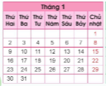  - GV YC HS quan sát tờ lịch tháng 5.  + Ngày 1 tháng 5 là thứ mấy?  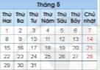  - GV nhận xét, tuyên dương HS. | - HS quan sát và trả lời câu hỏi:  - 1 năm có 12 tháng  - Đó là tháng: Tháng Một, tháng Hai, tháng Ba, tháng Tư, tháng Năm, tháng Sáu, tháng Bảy, tháng Tám, tháng Chín, tháng Mười, tháng Mười một, tháng Mười hai.  - 2 HS đọc lại các tháng.  - HS lắng nghe.  - HS làm việc nhóm 4 theo yêu cầu.  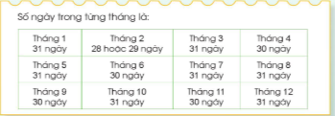  - Đại diện các nhóm báo cáo kết quả.  - HS khác nhận xét, bổ sung.  - HS quan sát và trả lời cá nhân  - Các ngày thứ hai: 2, 9, 16, 23, 30.  - Ngày 20 tháng 1 là thứ sáu.  - HS quan sát tờ lịch tháng 5.  - Ngày 1 tháng 5 là thứ Hai.  - HS lắng nghe.
15 phút | 3. Luyện tập:  - Mục tiêu:  + Thực hành xem được ngày trong tuần, ngày trong tháng. Xác định được một năm có 12 tháng, số ngày có trong mỗi tháng trong năm.  + Phát triển năng lực lập luận, tư duy toán học và năng lực giao tiếp toán học.  - Cách tiến hành:
 | Bài 1: Trả lời các câu hỏi? (Làm việc cá nhân)  - GV gọi HS đọc đề bài  - GV hỏi:  a. Bây giờ đang là tháng mấy? Tháng này có bao nhiêu ngày?  b. Những tháng nào trong năm có 30 ngày?  c. Những tháng nào trong năm có 31 ngày?  - GV mời HS nhận xét.  - GV nhận xét, tuyên dương HS.  Bài 2: Xem hai tờ lịch sau và trả lời các câu hỏi (Làm việc nhóm đôi)  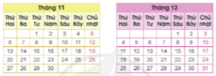  - GV gọi HS đọc đề bài  - GV yêu cầu HS làm việc nhóm 2, thảo luận và trả lời câu hỏi ( 1 bạn hỏi – 1 bạn trả lời)  a. Tháng 11 có bao nhiêu ngày? Tháng 12 có bao nhiêu ngày?  b. Ngày 20 tháng 11 là thứ mấy?  c. Ngày cuối cùng của tháng 12 là thứ mấy?  d. Các ngày Chủ nhật của tháng 12 là những ngày nào?  - GV gọi các nhóm báo cáo kết quả  - GV gọi các nhóm khác nhận xét.  - GV nhận xét chúng, tuyên dương HS.  Bài 3: (Làm việc chung cả lớp)  - GV gọi HS đọc đề bài  - GV hướng dẫn HS cách tính đếm theo ngày:  a. Một triển lãm tranh diễn ra từ ngày 25 tháng 8 đến hết ngày 30 tháng 8. Hỏi triển lãm tranh đó diễn ra trong bao nhiêu ngày?  b. Hội chợ Xuân diễn ra trong 1 tuần bắt đầu từ ngày 9 tháng 1. Hỏi hội chợ đó kết thúc vào ngày nào?  - GV mời HS nhận xét.  - GV nhận xét, tuyên dương HS. | - 1 HS đọc đề bài.  - HS trả lời miệng  + Bây giờ đang là tháng 3. Tháng 3 có 31 ngày.  + Những tháng có 30 ngày là: Tháng 4, tháng 6, tháng 9, tháng 11.  + Những tháng có 31 ngày là: Tháng 1, tháng 3, tháng 5, tháng 7, tháng 8, tháng 10, tháng 12.  - HS khác nhận xét bạn.  - 1 HS đọc đề bài.  - HS làm việc nhóm theo yêu cầu.  a. Tháng 11 có 30 ngày. Tháng 12 có 31 ngày.  b. Ngày 20 tháng 11 là thứ Hai.  c. Ngày cuối cùng của tháng 12 là Chủ nhật.  d. Các ngày Chủ nhật của tháng 12 là ngày: 3, 10, 17, 24, 31.  - Các nhóm báo cáo kết quả.  - HS nhận xét.  - HS lắng nghe.  - 1 HS đọc đề bài.  - HS suy nghĩ, trả lời miệng.  - Triển lãm tranh đó diễn ra trong 6 ngày.  - Hội chợ đó kết thúc vào ngày 16 tháng 1.  - HS khác nhận xét bạn.  - HS lắng nghe.
5 phút | 4. Vận dụng.  - Mục tiêu:  + Củng cố những kiến thức đã học trong tiết học để học sinh khắc sâu nội dung.  + Vận dụng kiến thức đã học vào thực tiễn.  + Tạo không khí vui vẻ, hào hứng, lưu luyến sau khi học sinh bài học.  - Cách tiến hành:
 | Bài 4: Thực hành  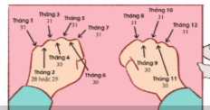  - GV cho HS quan sát tranh  - GV hướng dẫn, thực hành xác định số ngày trong mỗi tháng.  - GV gọi HS lên bảng thực hành xác định số ngày trong mỗi tháng.  - GV mời HS nhận xét.  - GV nhận xét, tuyên dương HS.  - GV nhận xét tiết học. | - HS quan sát tranh.  - HS quan sát và thực hành theo GV.  - 3, 4 HS lên thực hành xác định trên tay.  - HS nhận xét.  - HS lắng nghe.
IV. Điều chỉnh sau bài dạy:
..................................................................................................................
.................................................................................................................

...................................................................................................................

TUẦN 24
MÔN TOÁN:

Tiết 117
TOÁN
Bài 75: THÁNG – NĂM (T2) – Trang 6
Thời gian thực hiện: ngày 28 tháng 02 năm 2023
I. YÊU CẦU CẦN ĐẠT:
1. Năng lực đặc thù:
- Ôn tập xác định ngày trong tuần, ngày trong tháng. Xác định được một năm có 12 tháng, số ngày có trong một tháng trong năm.
- Phát triển năng lực lập luận, tư duy toán học và năng lực giao tiếp toán học
2. Năng lực chung.
- Năng lực tự chủ, tự học: Chủ động học tập, tìm hiểu nội dung bài học. Biết lắng nghe và trả lời nội dung trong bài học.
- Năng lực giải quyết vấn đề và sáng tạo: tham gia tích cực trò chơi, vận dụng.
- Năng lực giao tiếp và hợp tác: Thực hiện tốt nhiệm vụ trong hoạt động nhóm.
3. Phẩm chất.
- Phẩm chất nhân ái: Có ý thức giúp đỡ lẫn nhau trong hoạt động nhóm để hoàn thành nhiệm vụ.
- Phẩm chất chăm chỉ: Chăm chỉ suy nghĩ, trả lời câu hỏi; làm tốt các bài tập.
- Phẩm chất trách nhiệm: Giữ trật tự, biết lắng nghe, học tập nghiêm túc.
II. ĐỒ DÙNG DẠY HỌC
- Kế hoạch bài dạy, bài giảng Power point.
- SGK và các thiết bị, học liệu phụ vụ cho tiết dạy.

III. HOẠT ĐỘNG DẠY HỌC
Thời gian | Hoạt động của giáo viên | Hoạt động của học sinh
25 phút | 1. Khởi động:  - Mục tiêu: + Tạo không khí vui vẻ, khấn khởi trước giờ học.  + Kiểm tra kiến thức đã học của học sinh ở bài trước.  - Cách tiến hành:
 | - GV tổ chức trò chơi để khởi động bài học.  + Câu 1: 2 năm là bao nhiêu tháng?  + Câu 2: Tháng nào có 28 hoặc 29 ngày?  - GV Nhận xét, tuyên dương.  - GV dẫn dắt vào bài mới | - HS tham gia trò chơi  + Trả lời: 24 tháng  + Trả lời: tháng 2  - HS lắng nghe.
2. Luyện tập:
- Mục tiêu:
- Ôn tập xác định ngày trong tuần, ngày trong tháng.
- Xác định được một năm có 12 tháng, số ngày có trong một tháng trong năm.
- Xác định khoảng thời gian nhất định nào đó trong tháng trong năm.
- Cách tiến hành:
 | Bài 2. Xem hai từi lịch sau và trả lời các câu hỏi. (Làm việc nhóm 2)  a) GV cho HS quan sát tờ lịch của tháng 11 và tháng 12.  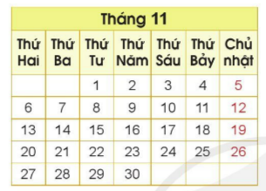  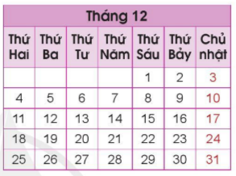  - GV Mời nhóm khác nhận xét.  - GV nhận xét, tuyên dương.  Bài 3: (Làm việc cá nhân)  - GV yêu cầu HS nêu đề bài  - HS đọc thông tin và trả lời câu hỏi.  a, Một hội triển lãm tranh diễn ra từ ngày 25 tháng 8 đến hết ngày 30 tháng 8?  b, Hội chợ Xuân diễn ra trong một tuần bắt đầu từ ngày 9 tháng 1. Hỏi hội chợ đó kết thúc vào ngày nào?  - Yêu cầu học sinh đổi chéo kết quả kiểm tra bạn bên cạnh.  - GV chốt đáp án, nhận xét, tuyên dương. | - HS quan sát lịch và trả lời câu hỏi theo nhóm 2:  ? Tháng 11 có bao nhiêu ngày? Tháng 12 có bao nhiêu ngày?  + Tháng 11 có 30 ngày. Tháng 12 có 31 ngày.  ? Ngày 20 tháng 11 là thứ mấy?  + Là Thứ Hai.  ? Ngày cuối cùng của tháng 12 là thứ mấy?  + Là Chủ nhật.  ? Các ngày Chủ nhật của tháng 12 là những ngày nào?  + Các ngày: 3; 10; 17; 24; 31.  - Đại diện nhóm nhận xét.  - HS nêu yêu cầu bài.  + Hội triển lãm diễn ra trong 5 ngày.  + Hội chợ đó kết thcus vào ngày 16 tháng 1.  - HS đổi chéo kiểm tra.  - HS nhận xét bài bạn.  - HS lắng nghe.
5 phút | 3. Vận dụng.  - Mục tiêu:  + Củng cố những kiến thức đã học trong tiết học để học sinh khắc sâu nội dung.  + Vận dụng kiến thức đã học vào thực tiễn.  + Tạo không khí vui vẻ, hào hứng, lưu luyến sau khi học sinh bài học.  - Cách tiến hành:
 | - GV yêu cầu HS quan sát tranh.  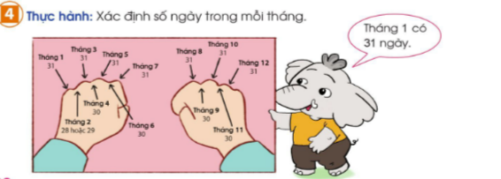  - Yêu cầu học sinh thực hành theo hướng dẫn của GV để xác định số ngày trong mỗi tháng.  - Yêu cầu học sinh nêu:  + Các tháng có 30 ngày?  + Các tháng có 31 ngày?  + Tháng có 28 hoặc 29 ngày?  - GV Nhận xét, tuyên dương.  * | - HS nêu yêu cầu bài 4.  - HS quan sát tranh  - HS thực hành theo hướng dẫn của GV.  - Xác định số ngày trong mỗi tháng.  + Tháng có 30 ngày: Tháng 4, 6, 9, 11.  + Tháng có 31 ngày: Tháng 1, 3, 5, 7, 8, 10, 12.  + Các tháng có 28 hoặc 29 ngày: Tháng 2.  - HS nhận xét.
IV. Điều chỉnh sau bài dạy:
.......................................................................................................................................
.......................................................................................................................................
.......................................................................................................................................
-----------------------------------------------------------------
TUẦN 24
MÔN TOÁN:
Tiết 118
TOÁN
Bài 76: EM ÔN LẠI NHỮNG GÌ ĐÃ HỌC (T1)
Trang 47
Thời gian thực hiện: ngày 01 tháng 03 năm 2023
I. YÊU CẦU CẦN ĐẠT:
1. Năng lực đặc thù:
- Ôn tập củng cố rèn luyện kĩ năng tổng hợp về đếm, đọc, viết, so sánh các số trong phạm vi 100000, luyện tập về làm tròn số.
- Vận dụng được các phép tính đã học vào giải quyết một số tình huống gắn với thực tế.
- Phát triển năng lực lập luận, tư duy toán học và năng lực giao tiếp toán học
2. Năng lực chung.
- Năng lực tự chủ, tự học: Chủ động học tập, tìm hiểu nội dung bài học. Biết lắng nghe và trả lời nội dung trong bài học.
- Năng lực giải quyết vấn đề và sáng tạo: tham gia tích cực trò chơi, vận dụng.
- Năng lực giao tiếp và hợp tác: Thực hiện tốt nhiệm vụ trong hoạt động nhóm.
3. Phẩm chất.
- Phẩm chất nhân ái: Có ý thức giúp đỡ lẫn nhau trong hoạt động nhóm để hoàn thành nhiệm vụ.
- Phẩm chất chăm chỉ: Chăm chỉ suy nghĩ, trả lời câu hỏi; làm tốt các bài tập.
- Phẩm chất trách nhiệm: Giữ trật tự, biết lắng nghe, học tập nghiêm túc.
II. ĐỒ DÙNG DẠY HỌC
- Kế hoạch bài dạy, bài giảng Power point.
- SGK và các thiết bị, học liệu phụ vụ cho tiết dạy.

III. HOẠT ĐỘNG DẠY HỌC
Thời gian | Hoạt động của giáo viên | Hoạt động của học sinh
5 phút | 1. Khởi động:  - Mục tiêu: + Tạo không khí vui vẻ, khấn khởi trước giờ học.  + Kiểm tra kiến thức đã học của học sinh ở bài trước.  - Cách tiến hành:
 | - GV tổ chức trò chơi để khởi động bài học.  + Câu 1: Làm tròn số 2342 đến hàng trăm  + Câu 2: Tháng 12 có bao nhiêu ngày?  + Câu 3: Làm tròn số 35623 đến hàng nghìn?  - GV Nhận xét, tuyên dương.  - GV dẫn dắt vào bài mới | - HS tham gia trò chơi  + 2342 2300.  + 31 ngày.  + 35623 36000  - HS lắng nghe/37
25 phút | 2. Luyện tập:  - Mục tiêu:  + Ôn tập củng cố rèn luyện kĩ năng tổng hợp về đếm, đọc, viết, so sánh các số trong phạm vi 100000, luyện tập về làm tròn số.  + Phát triển năng lực lập luận, tư duy toán học và năng lực giao tiếp toán học.  - Cách tiến hành:
 | Bài 1. (Làm việc cá nhân)  a, Đọc mỗi số sau (theo mẫu)  - Yêu cầu HS nêu yêu cầu bài.  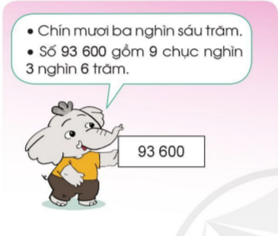  - GV yêu cầu HS đọc các số: 96821; 95070; 95031; 92643.  - Gọi HS trả lời.  - GV mời HS khác nhận xét.  b, Trong các số ở câu a, số nào lớn nhất, số nào bé nhất?  - Gọi hs nêu kết quả.  - Gọi HS nhận xét  - GV nhận xét, tuyên dương.  Bài 2: Số? (Làm việc nhóm đôi).  - GV yêu cầu HS nêu đề bài  - HS thảo luận và làm bài tập  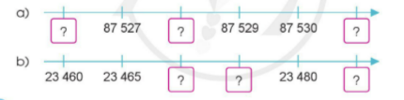  - GV Nhận xét , tuyên dương.  Bài 3. Làm tròn giá bán mỗi quyển sách sau đến hàng nghìn.(Làm việc cá nhân)  - GV yêu cầu HS đọc đề bài.  - YC HS làm bài tập cá nhân. Hoàn thành yêu cầu bài.  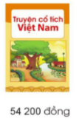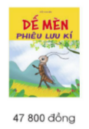  - Gọi HS trình bày kết quả  - GV nhận xét tuyên dương  - GV cho HS ghi lại bài giải vào vở. | - HS quan sát mẫu và đọc các số theo yêu cầu bài  +96821: chín mươi sáu nghìn tám trăm hai mươi mốt.  + 95070: chín mươi lăm nghìn không trăm bảy mươi.  + 95031: chín mươi lăm nghìn không trăm ba mươi mốt.  + 92643: chín mươi hai nghìn sáu trăm bốn mươi ba.  + HS nhận xét, bổ sung.  + số lớn nhất: 96821  + số bé nhất: 92643  - HS nhận xét.  + 1 HS đọc đề bài.  + HS làm bài theo nhóm đôi  + Nhóm trình bày bài.  - Số còn thiếu thứ tự lần lượt là:  a, 87526; 87529; 87531  b, 23470; 23475; 23485  - HS nhận xét.  + 1 HS Đọc đề bài.  + HS đọc yêu cầu bài và làm bài.  - HS nêu kêt quả  + quyển truyện cổ tích Việt Nam: 54000 đồng  + quyển Dế Mèn phiêu lưu kí : 48000 đồng.  + Góc sân và khoảng trời:  26000 đồng.  - HS ghi lại bài giải vào vở.
5 phút | 3. Vận dụng.  - Mục tiêu:  + Củng cố những kiến thức đã học trong tiết học để học sinh khắc sâu nội dung.  + Vận dụng kiến thức đã học vào thực tiễn.  + Tạo không khí vui vẻ, hào hứng, lưu luyến sau khi học sinh bài học.  - Cách tiến hành:
 | * Gọi HS nêu cảm nhận sau giờ học  + Sau giờ học em biết thêm được những điều gì?  + Nêu cách làm số tròn nghìn?  - Nhận xét tiết học. | - HS nêu  - HS nêu
IV. Điều chỉnh sau bài dạy:
.......................................................................................................................................
.......................................................................................................................................
.......................................................................................................................................
----------------------------------------------

TUẦN 24
MÔN TOÁN:
Tiết 119
Bài 76: EM ÔN LẠI NHỮNG GÌ ĐÃ HỌC (T2)
Trang 47
Thời gian thực hiện: ngày 02 tháng 03 năm 2023
I. YÊU CẦU CẦN ĐẠT:
1. Năng lực đặc thù:
- Ôn tập củng cố rèn luyện kĩ năng tổng hợp về đếm, đọc, viết, so sánh các số trong phạm vi 100000, luyện tập về làm tròn số.
- Luyện tập một số kiến thức về hình học và xem đồng hồ, xem lịch
- Vận dụng được các phép tính đã học vào giải quyết một số tình huống gắn với thực tế.
- Phát triển năng lực lập luận, tư duy toán học và năng lực giao tiếp toán học.
2. Năng lực chung.
- Năng lực tự chủ, tự học: Chủ động học tập, tìm hiểu nội dung bài học. Biết lắng nghe và trả lời nội dung trong bài học.
- Năng lực giải quyết vấn đề và sáng tạo: tham gia tích cực trò chơi, vận dụng.
- Năng lực giao tiếp và hợp tác: Thực hiện tốt nhiệm vụ trong hoạt động nhóm.
3. Phẩm chất.
- Phẩm chất nhân ái: Có ý thức giúp đỡ lẫn nhau trong hoạt động nhóm để hoàn thành nhiệm vụ.
- Phẩm chất chăm chỉ: Chăm chỉ suy nghĩ, trả lời câu hỏi; làm tốt các bài tập.
- Phẩm chất trách nhiệm: Giữ trật tự, biết lắng nghe, học tập nghiêm túc.
II. ĐỒ DÙNG DẠY HỌC
- Kế hoạch bài dạy, bài giảng Power point.
- SGK và các thiết bị, học liệu phụ vụ cho tiết dạy.

III. HOẠT ĐỘNG DẠY HỌC
Thời gian | Hoạt động của giáo viên | Hoạt động của học sinh
5 phút | 1. Khởi động:  - Mục tiêu: + Tạo không khí vui vẻ, khấn khởi trước giờ học.  + Kiểm tra kiến thức đã học của học sinh ở bài trước.  - Cách tiến hành:
 | - GV tổ chức trò chơi để khởi động bài học.  + Câu 1: làm tròn số đến hàng trăm 34335 ?  + Câu 2: số liền sau của 86  + Câu 3: Tính nhẩm: tháng 7 có bao nhiêu ngày ?  - GV Nhận xét, tuyên dương.  - GV dẫn dắt vào bài mới. | - HS tham gia trò chơi  + 34300  + 87  + 30 ngày  - HS lắng nghe.
25 phút | 2. Luyện tập:  - Mục tiêu:  + Luyện tập một số kiến thức về hình học và xem đồng hồ, xem lịch  + Vận dụng được các phép tính đã học vào giải quyết một số tình huống gắn với thực tế.  + Phát triển năng lực lập luận, tư duy toán học và năng lực giao tiếp toán học.  - Cách tiến hành:
 | Bài 4. (Làm việc nhóm 2)  a, Nêu tâm, đường kính, bán kính của hình tròn sau:  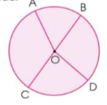  b, Chọn chữ cái đặt trước câu đúng:  A. O là trung điểm của BC  B. O là trung điểm của AD  - Yêu cầu học sinh đọc đề bài.  - YC HS làm bài tập theo nhóm đôi  - GV Mời HS khác nhận xét.  - GV nhận xét, tuyên dương.  Bài 5: (Làm việc cá nhân).  a) Mỗi đồng hồ sau chỉ mấy giờ?  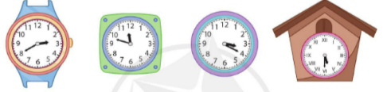  - GV yêu cầu HS nêu đề bài  - GV cho HS làm vào vở bài tập các bài tập sau:  b) Chọn chữ cái đặt trước câu đúng:  Ngày 30 tháng 8 là ngày thứ Ba thì ngày 2 tháng 9 cùng năm đó là:  A. Thứ Tư B. Thứ Năm  C. Thứ Sáu D. Thứ Bảy  - GV thu bài và chấm một số bài xác xuất.  - GV Nhận xét từng bài, tuyên dương. | + 1 HS đọc đề bài.  + HS theo luận hoàn tahnhf bài tập theo nhóm đôi.  + Trình bày bài làm của nhóm trước lớp.  a, hình tròn tâm O, đường kính CB, bán kính OC/OB.  b, A. O là trung điểm của BC  - Các nhóm nhận xét, bổ sung.  - HS lắng nghe, rút kinh nghiệm  - HS nêu yêu cầu bài.  - HS làm bài trong vở bài tập.  - HS nêu kết quả lần lượt:  a,  + 2 giờ 40 phút ( 3 giờ kém 20 phút)  + 11giờ 48 phút(12 giờ kém 12 phút)  + 3 giờ 20 phút.  + 5 giờ 30 phút.  b, C. Thứ Sáu  - HS nộp vở bài tập.  - HS lắng nghe.
5 phút | 3. Vận dụng.  - Mục tiêu:  + Củng cố những kiến thức đã học trong tiết học để học sinh khắc sâu nội dung.  + Vận dụng kiến thức đã học vào thực tiễn.  + Tạo không khí vui vẻ, hào hứng, lưu luyến sau khi học sinh bài học.  - Cách tiến hành:
 | - Yêu cầu HS quan sát tranh và trả lời câu hỏi.  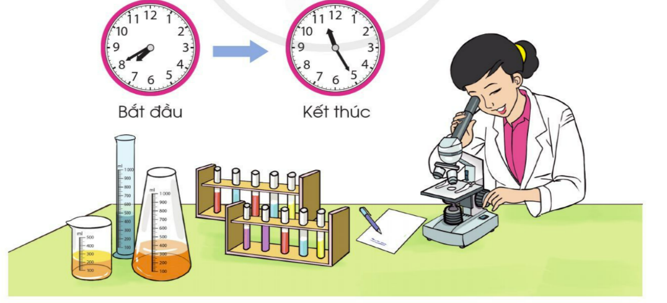  - Chị Huyền đang làm gì?  - Chị Huyền bắt đầu làm việc lúc mấy giờ và kết thúc lúc mấy giờ?  - GV Nhận xét, tuyên dương, khen thưởng.  - HS nêu cảm nhận sau giờ học.  - Nhận xét tiết học. | - HS quan sát tranh và trả lời câu hỏi.  - Chị Huyền đang làm thí nghiệm.  - Chị bắt đầu làm việc lúc 7 giờ 40 phút (8 giờ kém 20 phút) và kết thúc lúc 11 giờ 25 phút.  - HS nêu.
IV. Điều chỉnh sau bài dạy:
...............................................................................................................
...................................................................................................................
...............................................................................................................
---------------------------------------------------------
TUẦN 24
MÔN TOÁN:
Tiết 120
Bài 77: EM VUI HỌC TOÁN (T1)
Trang 49, 50
Thời gian thực hiện: ngày 03 tháng 03 năm 2023
I. YÊU CẦU CẦN ĐẠT:
1. Năng lực đặc thù:
- Thực hiện được các hoạt động trải nghiệm về đọc, viết số trong phạm vi 100000. Xác định số liền trước, số liền sau, làm tròn số, thực hành trang trí sản phẩm
- Thực hành vẽ trang trí hình tròn, vẽ đường tròn không cần dùng compa.
- Phát triển năng lực lập luận, tư duy toán học và năng lực giao tiếp toán học.
2. Năng lực chung.
- Năng lực tự chủ, tự học: Chủ động học tập, tìm hiểu nội dung bài học. Biết lắng nghe và trả lời nội dung trong bài học.
- Năng lực giải quyết vấn đề và sáng tạo: tham gia tích cực trò chơi, vận dụng.
- Năng lực giao tiếp và hợp tác: Thực hiện tốt nhiệm vụ trong hoạt động nhóm.
3. Phẩm chất.
- Phẩm chất nhân ái: Có ý thức giúp đỡ lẫn nhau trong hoạt động nhóm để hoàn thành nhiệm vụ.
- Phẩm chất chăm chỉ: Chăm chỉ suy nghĩ, trả lời câu hỏi; làm tốt các bài tập.
- Phẩm chất trách nhiệm: Giữ trật tự, biết lắng nghe, học tập nghiêm túc.
II. ĐỒ DÙNG DẠY HỌC
- Kế hoạch bài dạy, bài giảng Power point.
- SGK và các thiết bị, học liệu phụ vụ cho tiết dạy.

III. HOẠT ĐỘNG DẠY HỌC
Thời gian | Hoạt động của giáo viên | Hoạt động của học sinh
5 phút | 1. Khởi động:  - Mục tiêu: + Tạo không khí vui vẻ, khấn khởi trước giờ học.  + Kiểm tra kiến thức đã học của học sinh ở bài trước.  - Cách tiến hành:
 | - GV tổ chức trò chơi để khởi động bài học.  + Câu 1: 3 tuần có bao nhiêu ngày ?  + Câu 2: 2 năm có bao nhiêu tháng ?  + Câu 3: Đồng hồ sau chỉ mấy giờ?  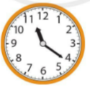  - GV Nhận xét, tuyên dương.  - GV dẫn dắt vào bài mới. | - HS tham gia trò chơi  + 21 ngày  + 24 tháng.  + 11 giờ 20 phút  - HS lắng nghe.
25 phút | 2. Luyện tập:  - Mục tiêu:  + Thực hiện được các hoạt động trải nghiệm về đọc, viết số trong phạm vi 100000. Xác định số liền trước, số liền sau, làm tròn số, thực hành trang trí sản phẩm  + Phát triển năng lực lập luận, tư duy toán học và năng lực giao tiếp toán học.  - Cách tiến hành:
 | * Hoạt động 1: Góc sáng tạo (Làm việc nhóm)  - Yêu cầu học sinh đọc đề bài.  - Nhóm hoạt động thảo luận theo các yêu cầu:  a, + Viết một số có bốn chữ số bất kì.  + Viết các đọc số đó.  + Viết số đó thành tổng của nghìn, trăm, chục, đơn vị.  + Viết số liền trước (hoặc liền sau) của số đó.  + Làm tròn số đó đến hàng trăm, hàng nghìn.  b, Cắt, dán và viết các thông tin liên quan đến số vừa viết ở câu a rồi trang trí cho đẹp.  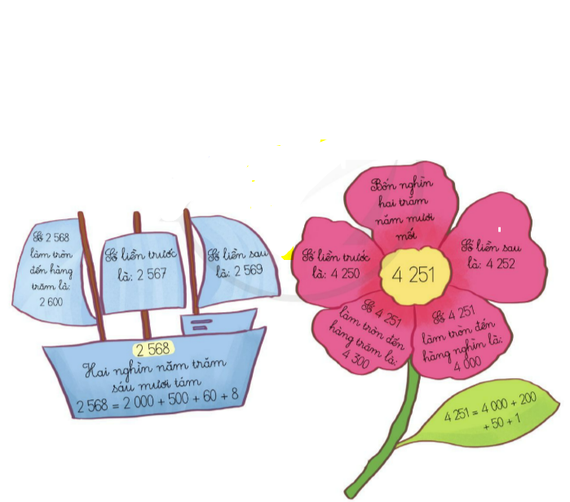  - GV nhận xét, tuyên dương.  * Hoạt động 2: Trang trí hình tròn (Làm việc nhóm).  - Yêu cầu HS đọc đề bài.  - YC HS quan sát hình mẫu  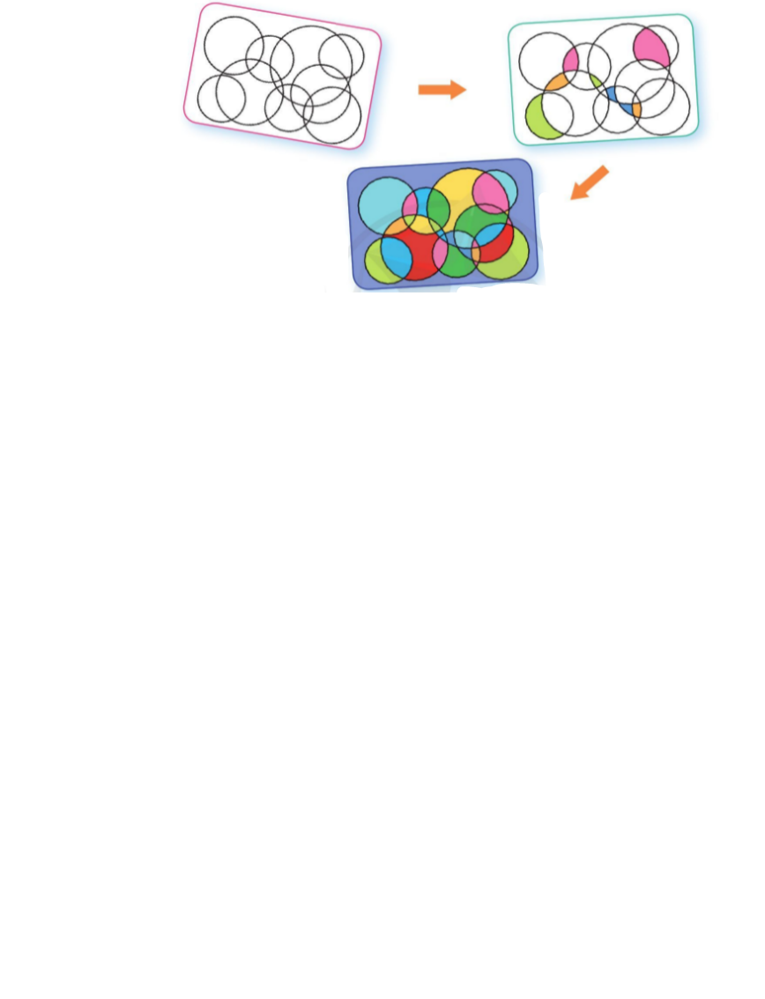  - YC HS phân tích, tìm cách vẽ hình.  - YC HS vẽ các đường tròn bằng compa. Khuyến khích có thể dùng compa vẽ thêm những hình khác.  - YC HS trang trí hình vẽ.  - GV mời HS nhận xét.  - GV Nhận xét chung, tuyên dương. | - 1 HS đọc đề bài.  - HS làm việc nhóm theo các yêu cầu.  - HS trang trí, sáng tạo.  - HS nhận xét, theo sáng tạo của từng nhóm.  - HS lắng nghe.  - 1 HS đọc yêu cầu bài.  - HS quan sát mẫu.  + HS thảo luận nhóm phân tích hình vẽ  + HS vẽ hình tròn hoặc có thể vẽ sáng tạo các hình khác bằng compa.  + HS trang trí hình vẽ theo sở thích.  + Các nhóm nhận xét bài của nhóm bạn.
5 phút | 3. Vận dụng.  - Mục tiêu:  + Củng cố những kiến thức đã học trong tiết học để học sinh khắc sâu nội dung.  + Vận dụng kiến thức đã học vào thực tiễn.  + Tạo không khí vui vẻ, hào hứng, lưu luyến sau khi học sinh bài học.  - Cách tiến hành:
 | - GV tổ chức trò chơi.  - Nêu cảm nhận sau giờ học.  - Nhận xét tiết học. | - HS chơi trò chơi theo nhóm.  - HS nêu.
IV. Điều chỉnh sau bài dạy:
.......................................................................................................................................
.......................................................................................................................................
.......................................................................................................................................
----------------------------------------------------

